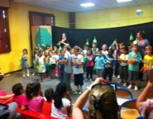
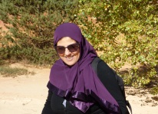
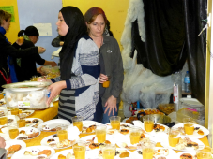
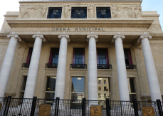
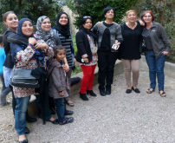
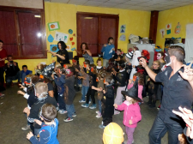
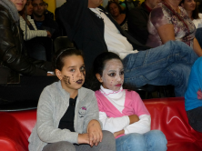
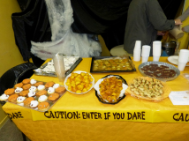
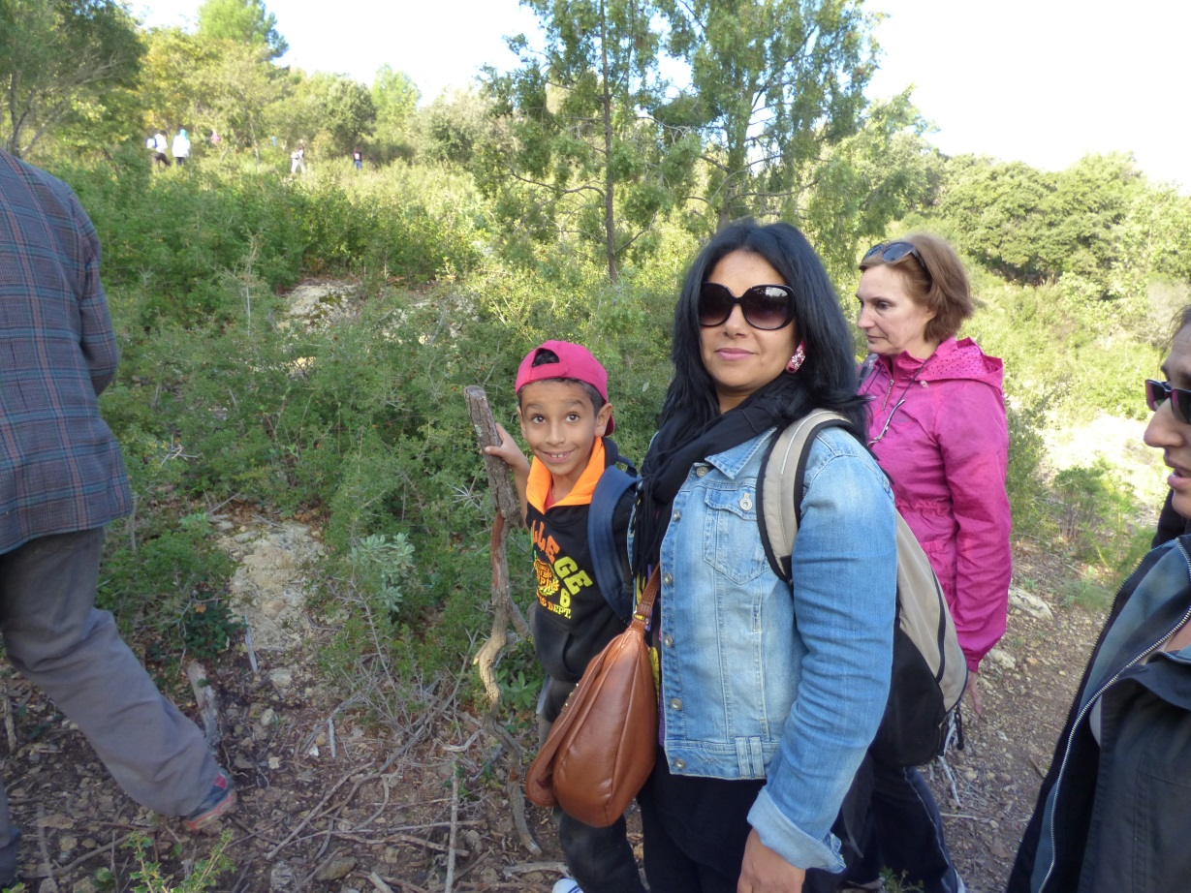
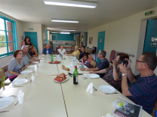
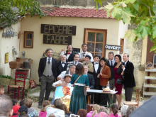

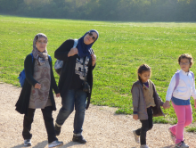
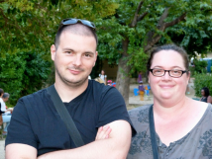

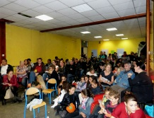
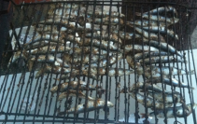
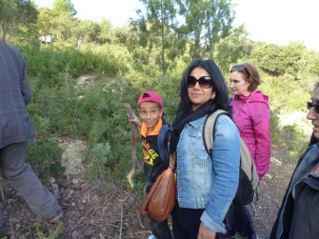
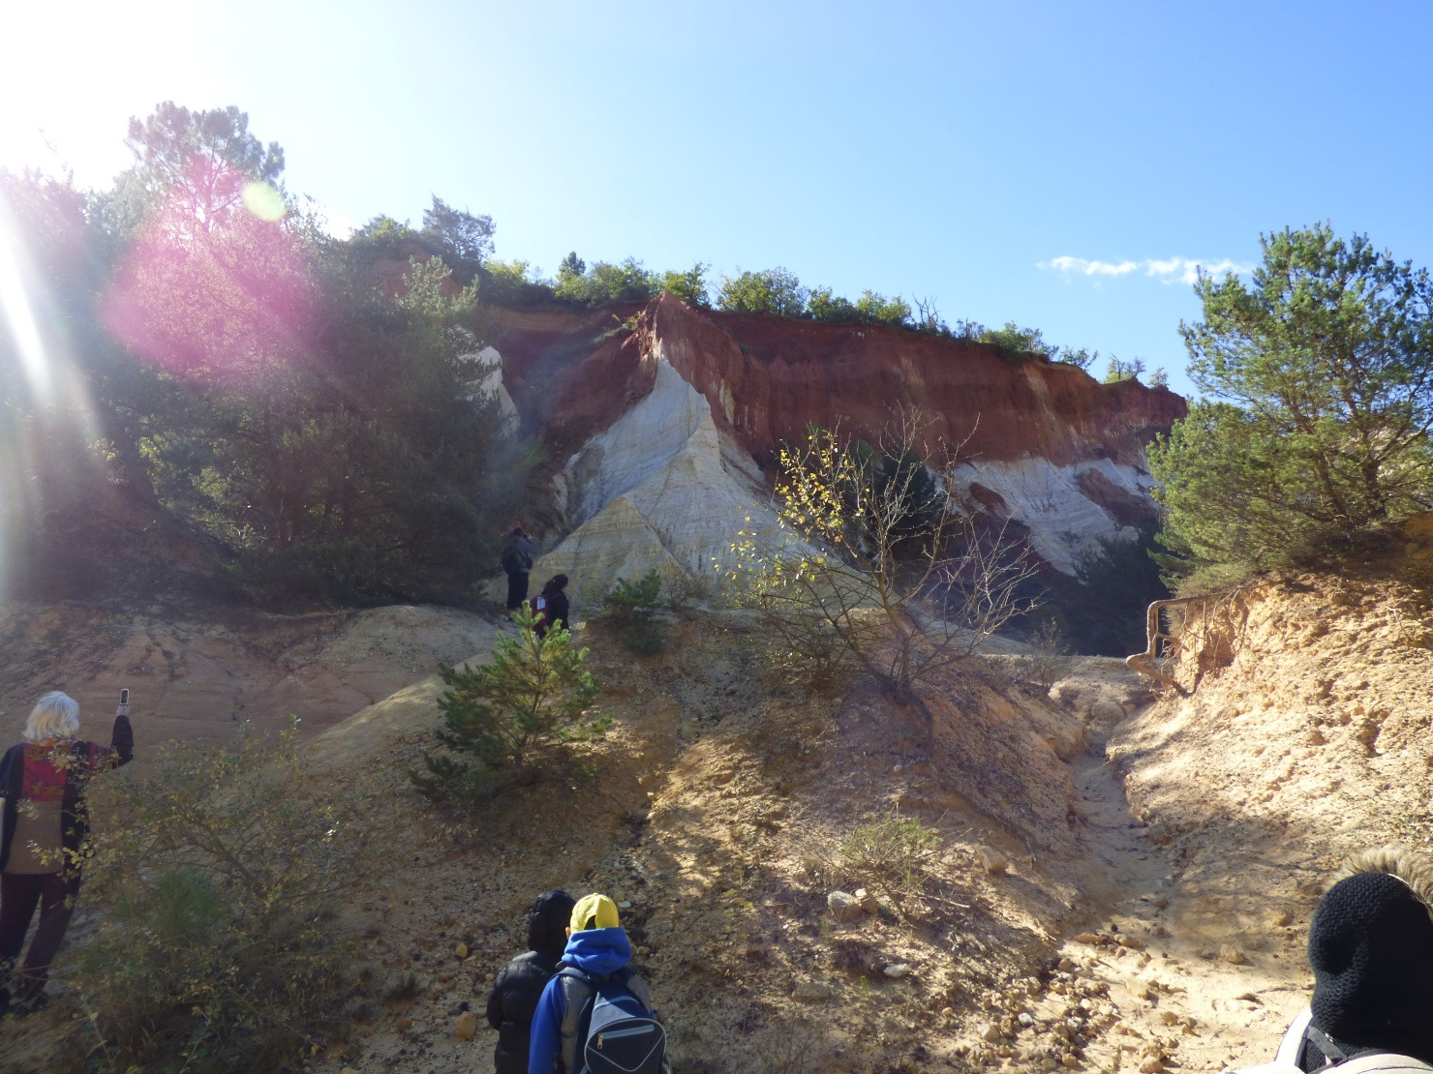
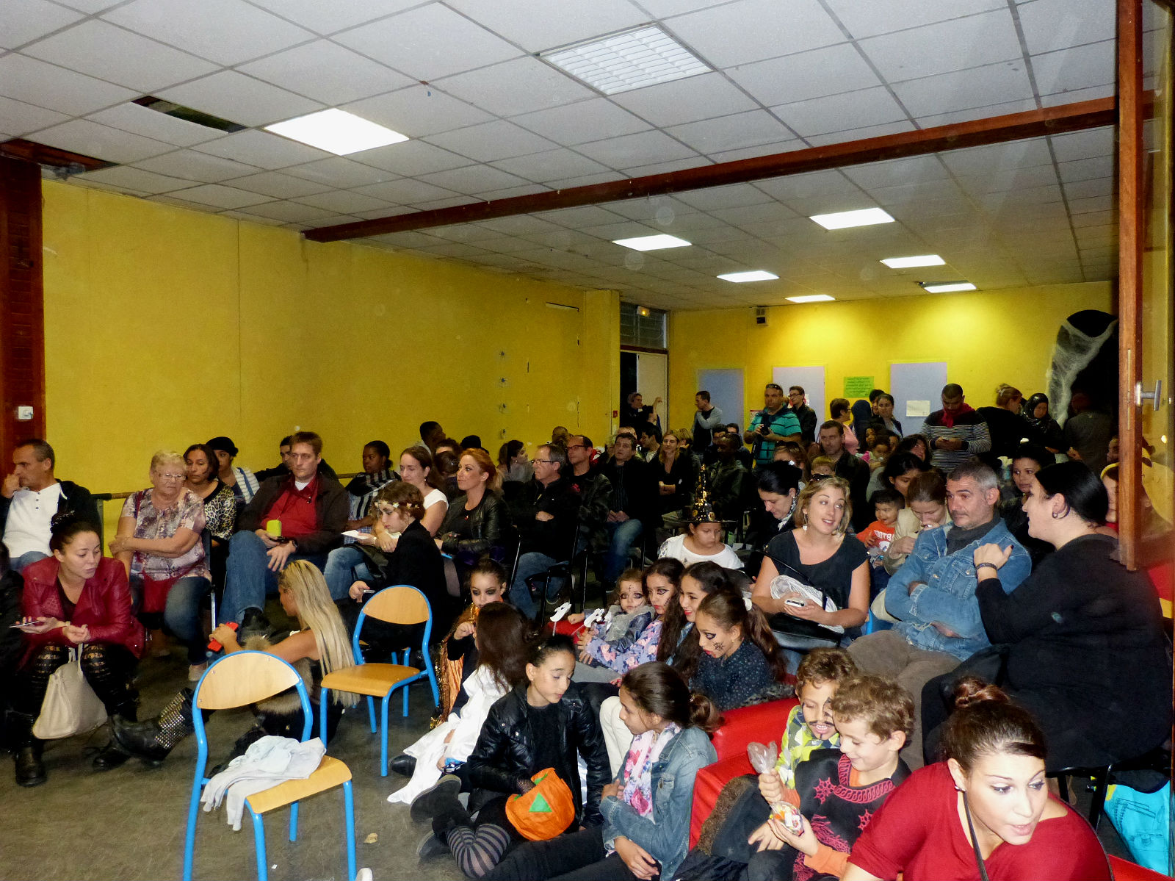

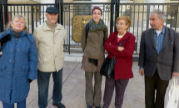
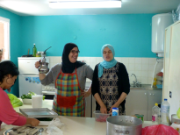
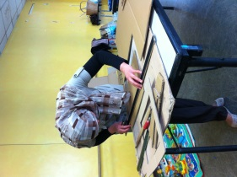
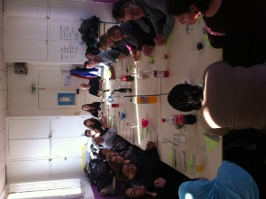
Assemblée générale
Centre social
Ste Elisabeth
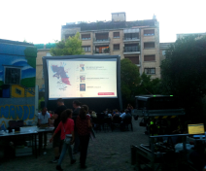
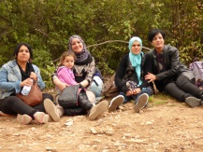
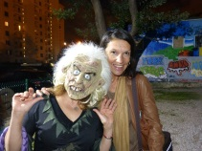
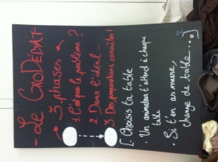
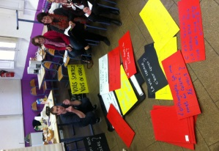
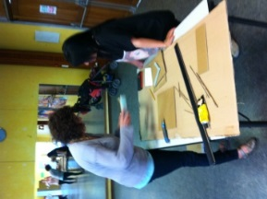
Mercredi 3 mai 2017

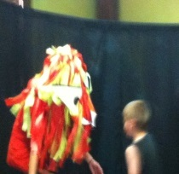
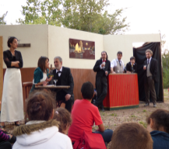
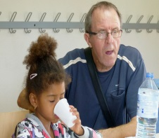
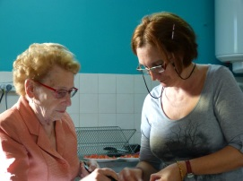
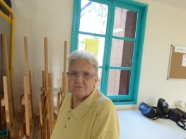
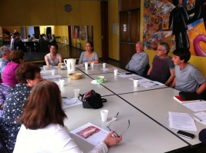
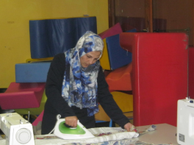
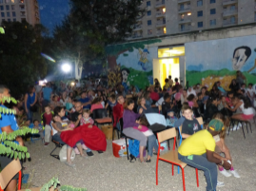
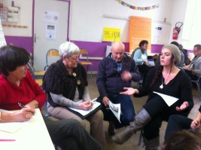

RAPPORT MORAL 2016
RAPPORT D’ORIENTATION 2017
(Sur l’air des « Happy days »)

RAPPORT MORAL (sur un écriteau)
En 2016 ( en 2016)
On a validé ( le projet social)
Qui nous donne ( un agrément)
Pour 4 ans ( et oui 4 ans)
Qui nous assure des financements ( pour notre fonctionnement)
En 2016…(en 2016…)

On a aussi (fait un collectif)
Pour aménager (la jolie pinède)
On a préparé la négociation
On a obtenu tout ce qu’on a voulu
A commencer par la sécurisation
C’est important, surtout pour les enfants (oui les enfants)

Refrain : On aimerait accompagner les gens du quartier
A s’mobiliser , oui s’mobiliser !!!

On a appris, à jardiner
Au parc de La Molines, les mercredis
Avec les mamans, les enfants , les 3 G
Dans une ambiance, toujours décontractée
On s’ra parfait pour la prochaine année, prochaine année
On sera au taquet (toujours au taquet)
RAPPORT D’ORIENTATION
En 2017, on accompagnera
Un collectif pour proposer
Un jardin partagé, dans le quartier
Et on lancera un ciné-débat
Pour développer son esprit critique
C’est pas difficile, oui mais c’est très utile

Refrain 2 : On s’est aperçu que dans ce quartier
On n’se parlait plus, on avait des préjugés
Et c’est pourquoi, on engagera
Une réflexion sur la laïcité
Pour tenter de mieux de se comprendre
Permettre à tous, de mieux vivre ensemble
Dans c’quartier de Marseille
Où la vie est belle !

La la la la la la la la
O Happy day, o happy day , o happy day, o happy day, O happy day !!!!

RAPPORT FINANCIER EXERCICE 2016

PRODUITS 648 570 €
CHARGES 629 021 €
SOLDE CREDITEUR 19 549 €

Il est proposé de reporter ce résultat sur le Report à Nouveau de l’exercice 2017

II- BILANBILAN
- BILAN
Le résultat de l’exercice au 31/12/2016 est un excédent de 19 549€ contre un excédent de +66 674 € au 31/12/2015. Le total des fonds associatifs qui étaient de 275 769 € en 2015, passent à 294 324 € en 2016 soit une augmentation de 18 555 €.
LES IMMOBILISATIONS
Il n’a pas été acquis de matériel au cours de l’exercice 2016.

RAPPORTS DETTES CREANCES
Au 31/12/2016, les subventions restant à recevoir sont de 77 520€ contre 112 081 € en 2015, soit une diminution de 34 561€.
Les dettes fiscales et sociales sont de 44 428€ en 2016 contre 43 886€ en 2015, soit une diminution de 542€.

TRESORERIE
Au 31/12/2016, la trésorerie s’élève à 293 439€ dont 220 118€ placés en OPCVM, avec
72 791€ sur le compte courant bancaire.

II. COMPTE DE RESULTAT

CHARGES

En 2016, les charges d’exploitation s’élèvent à 627 397€ contre 544 212 € en 2015 soit une augmentation de 83 185€. Celle-ci résulte :
- d’une augmentation des CDD ( plus d’animateurs, CDD de remplacement de la directrice du centre de loisirs en formation, CDD de remplacement de l’agent d’entretien) et des charges sociales afférentes. Il n’est plus possible de faire des contrats CEE qui étaient peu chargés. Les conséquences représentent une variation de + 52 532€
- l’obligation de contracter une mutuelle entreprise en 2016, soit une variation de +2319 €
- Une augmentation du nombre d’intervenants sur les TAP, pour palier à l’impossibilité de faire des contrats CEE aux animateurs, soit une variation de +26 335

PRODUITS
En 2016, les produits d’exploitation sont de 637 752 € contre 595 874€ en 2015, soit une augmentation de 41 878 € et ce, grâce à une augmentation des financements de la Ville de Marseille (+25 200€) et de la CAF 13 (+14 942€)

Nous remercions le cabinet FREY pour le suivi de notre comptabilité ainsi que Monsieur MASSA pour le contrôle et l’approbation des comptes.

EVOLUTION DES CHARGES ET PRODUITS DU CENTRE SOCIAL DE 2014 A 2016

SECTEUR FAMILLE

1/ Insertion socio professionnelle et revalorisation de soi autour de l’outil culture :

Permanence « Culture du cœur » :
Mise en place d’une permanence « Culture du cœur » 2 fois par mois, afin d’instituer un temps clairement identifié par le public. Durant cette permanence de 2 heure, il s’agit de faire connaitre l’offre culturelle sur Marseille et ses alentours, de choisir des événements présentés sur le site de « Culture du cœur » et d’organiser la logistique pour permettre des sorties en autonomie (co voiturage, transport en commun, réservation).
Résultats qualitatifs : Les personnes venant sur ces temps de rencontre s’autorisent à découvrir un très large panel d’offres culturelles, elles se positionnent sur des sorties qu’elles ne faisaient pas par le passé (art contemporain, avant-première de documentaires, conférence..). Elles ont de plus en plus confiance en leurs choix. De plus, ces sorties en autonomie (sans la référente famille) ont permis de fédérer le groupe et de favoriser la solidarité.
Résultats quantitatifs : Environ 3 à 4 personnes par permanence.

Sorties culturelles :
Durant l’année 2016 le secteur famille a pu proposer de nombreuses sorties culturelles grâce aux différents partenaires du centre social (Conseil Général, Ville de Marseille, Culture du Cœur).
Depuis septembre 2016, une stagiaire DEJEPS a pour mission de développer ce secteur culturel pour les publics du centre social, qui permit le développement d’actions culturelles, comme : L’économusée de Gardanne, Le Mucem, le château de la Buzine, des sorties cinéma, théâtre du Merlan, bibliothèque municipale d’Allauch, théâtre de l’Odéon, théâtre la Joliette Minoterie, friche de la Belle de mai…

2/ Sorties familiales :
Les sorties familiales sont un moment privilégié de partage et d’échanges entre les familles mais aussi au sein de la cellule familiale. Ces temps sont très appréciés et sont un réel rendez-vous pour les familles adhérentes du centre social.
Sorties réalisées en 2016 : Parc de la Moline, Labyrinthe géant de la Roque d’Anthéron, la ferme de la tour des pins, le lac des Buissonnades (Oraison),bowling…
Résultats qualitatifs : La démarche entamée a permis que les femmes du secteur famille soient force de proposition sur l’organisation de sortie. Elles réfléchissent ensemble afin de pouvoir participer au financement de certaines sorties.

3/ Renforcer les compétences des parents en tant qu’éducateurs de leurs enfants :

Atelier parents enfants autour de l’album jeunesse 2016 :
De septembre 2016 à juin 2017, ateliers philo parents-enfants autour de l’album jeunesse a été mis en place dans le cadre du financement Lire, Ecrire, Grandir. Cette action a pour but de renforcer le dialogue intra familial, de permettre une meilleure appropriation de l’objet livre et enfin d’aborder les grands thèmes de la vie avec les enfants. Plusieurs familles hébergées à l’Abri Maternel (CHRS du territoire du centre sociale) ont assisté aux séances.
Résultats qualitatifs : Afin de permettre aux parents et à leurs enfants d’être sensibilisés au livre comme objet de transmission, comme support de discussion et d’échanges, comme moyen d’évasion par l’imaginaire, mais aussi comme support d’apprentissage et de lien avec l’école. Pour ce faire le centre social s’est accompagné de l’association « Du tac au tac » et de son intervenante Corinne Esparon, formatrice en lutte contre l’illettrisme et comédienne de formation.

Café des parents autour de la question de l’adolescence (2016/2017) :
Un mercredi par mois de 9h à 11h, est organisé un « café des parents » animé par le centre social et l’équipe du centre social. Chaque trimestre, un thème différent est abordé.
IMAJE Santé se donne comme mission d’accueillir, d’écouter, d’informer et d’accompagner les jeunes de 12 à 25 ans pour toutes les difficultés concernant leur santé, tant au plan médical, social que psychologique. Les intervenants sont composés de travailleurs sociaux, psychologues et médecins. De plus en plus ils ont décidé d’ouvrir leur action au champ du soutien à la parentalité. C’est dans ce cadre qu’ils interviendraient au centre social.
La référente famille est présente lors de ce « café des parents » afin de pouvoir travailler ensuite avec les familles et mieux les soutenir et les orienter face à leurs difficultés ou questionnement.
Résultats qualitatifs : Nous avons donc mis en place une fois par trimestre un groupe de paroles pour les parents d’adolescents. Ce temps s’est déroulé le mercredi matin de 9 h à 11h car les participants potentiels à ce café des Parents étaient plus disponibles ce jour.
Ces groupes de paroles sont animés par l’équipe pédagogique du collège et la référente famille.Les différentes thématiques abordées ont été la place des écrans dans la famille, la sexualité, l’interculturalité, le rapport avec l’école, la réussite scolaire…
Résultats quantitatifs : Nous avons touché 7 familles différentes.

Atelier d’écriture au collège Darius Milhaud :
Jusqu’alors financés dans le cadre des CLAS, l’ensemble des ateliers d’écriture n’ont pas été reconduits cette année. Notre conseil d’administration, compte tenu des retours de l’équipe pédagogique, de l’intervenante au collège et des adolescents a décidé de financer, sur ses fonds propres un atelier l’ensemble des collégiens en 2016/2017. Il s’agit d’un atelier littérature autour de la découverte des différents genres littéraires et l’écriture de soi.
Résultats qualitatifs : L’atelier est toujours animé par l’intervenante de l’association « Du tac au tac » tous les mardis de 12h20 à 13h20. Avec la direction du collège, il nous est apparu pertinent de permettre aux élèves du collège de participer à ces actions afin qu’ils puissent se valoriser en dehors des apprentissages scolaires classiques.
Les élèves ont découvert différents genres littéraires, à travers des extraits lus par l’intervenante, mais aussi les élèves eux- mêmes qui ont présenté leurs lectures. Ils ont par la suite travaillé sur l’écriture de différents textes parlant d’eux dans différents genres littéraires (roman, poésie, théâtre, article de presse…)
Résultats quantitatifs: 10 élèves inscrits et présents par séances.

Le LAEP (Lieu d’Accueil Enfants Parents) :
Le LAEP « Le jardin des Tit Chous » accueille tous les mardis matin, hors vacances scolaires, des parents avec leurs enfants entre 0 et 4 ans. Bien que fréquenté plus particulièrement par des mamans nous avons le plaisir depuis cette année 2016 des papas et des grands-parents.
Résultats quantitatifs : Agrément pour 8 enfants - Moyenne de fréquentation par séance : 6.20 enfants. En 2016, nous avons accueilli 48 enfants différents, issues de 38 familles différentes.
6/ Le Club 3 G (Troisième Génération)
Depuis avril 2014, une action en direction des séniors est mise en place au centre social. Cette action consiste en un temps de rencontre convivial hebdomadaire le vendredi, la mise en place d’atelier citoyen animé par l’Université du citoyen et l’élaboration d’une exposition sur la mémoire et le vécu du quartier. Cette action est en grande partie financée par la Ville de Marseille
Ce temps hebdomadaire est très attendu par ces participants. Il permet la mise en place d’une programmation définie avec les participants, alternant des moments d’échanges, de discussions, de moments de jeux de société, des ateliers informatiques, et multi média, notamment, grâce aux interventions d’une artiste cinéaste Pauliina Salminen. Un projet de création d’un blog est actuellement en cours, avec la Norvège.
Marie Aubert, en formation DEJEPS au centre social, contribue à favoriser l’accès à la culture au secteur 3 G, et ce, à travers de nombreuses sorties culturelles (musées, théâtres…
Chaque vendredi, c’est une douzaine de personnes qui participent à cette rencontre.

AUTRES ACTIVITES

Peinture : Chaque jeudi après-midi, hors vacances scolaires, la peinture permet de réunir 7 adhérentes, dans une ambiance chaleureuse et conviviale.

Loto : Chaque mardi après-midi, hors vacances scolaires, cette activité a permis d’accueillir une moyenne de 25 personnes, dans une ambiance conviviale et d’un petit goûter partagé pour clôturer ce moment.

PERMANENCES 2016

CAF 13 : Deux assistantes CAF 13 tiennent à raison de deux fois par semaine une permanence au centre social, avec une moyenne de 5 à 8 familles par permanence, issues du 4^{ième} arrondissement.

